## 2. Quản lý ca làm nhân viên

2.1 Thêm ca

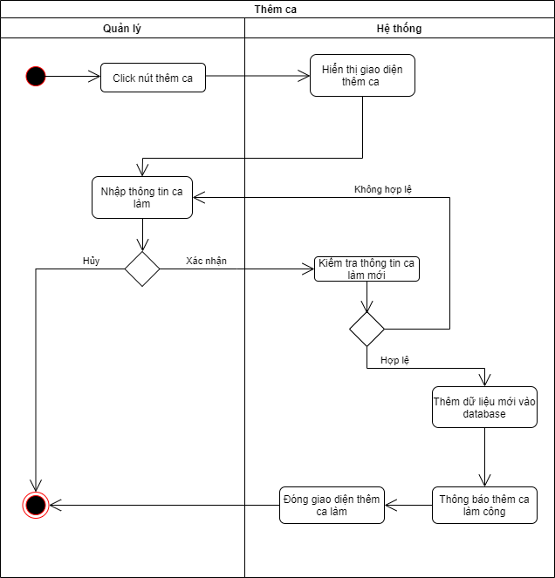

2.2 Sửa ca

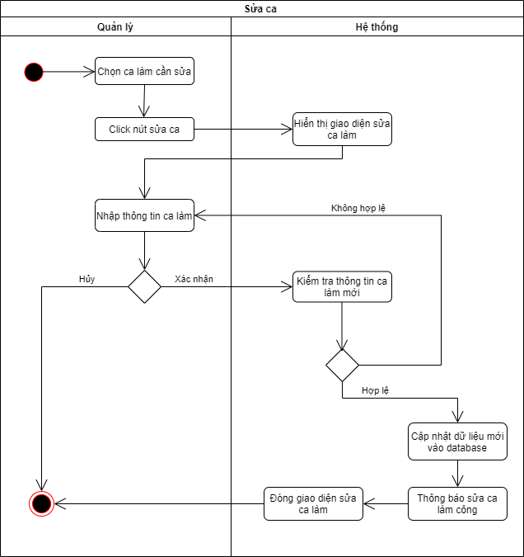

2.3 Thêm phân công ca

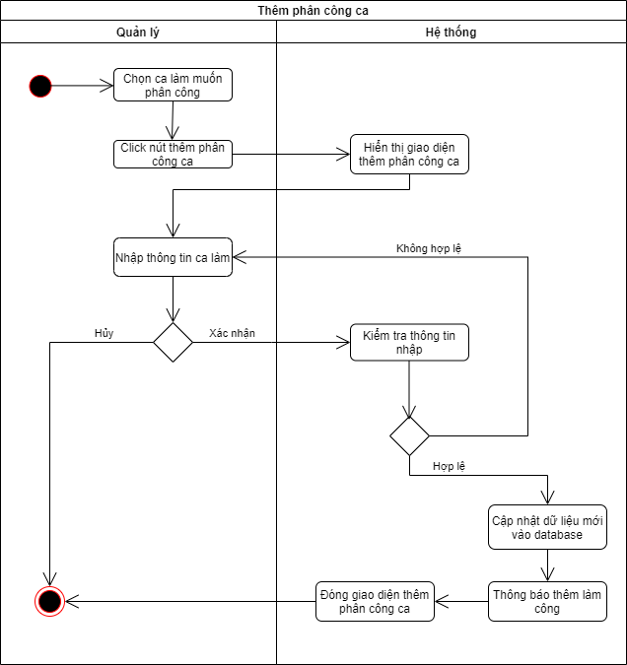

2.4 Sửa phân công ca

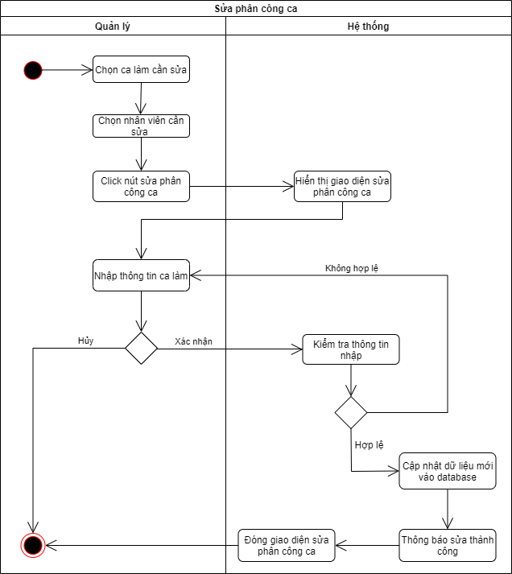

2.5 Xóa phân công ca

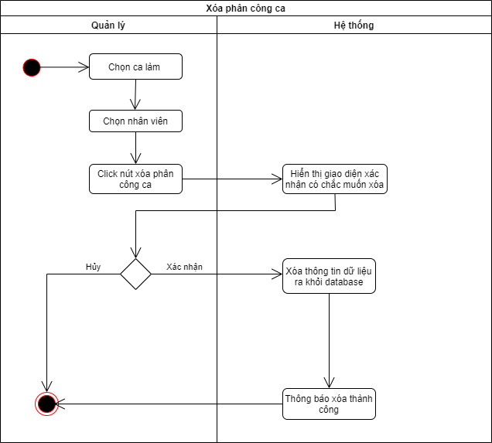

## 16.Tổ chức khuyến mãi

16.1 Thêm chương trình khuyến mãi

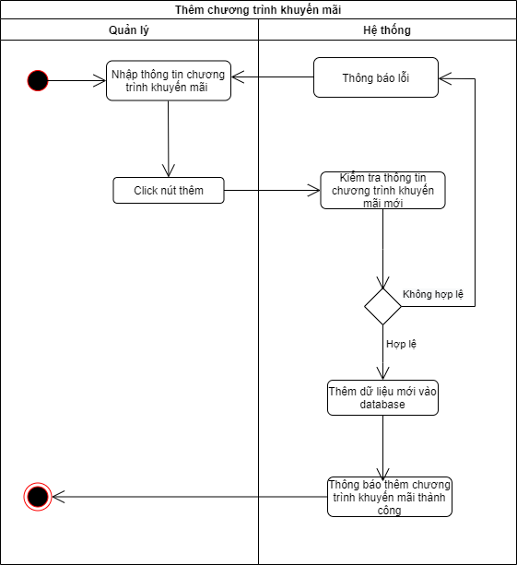

16.2 Sửa chương trình khuyến mãi

